Если возникает ошибка ниже, то следует обратить внимание на соглашение __cdecl. Функция WinMain должна вызываться по __stdcall соглашению. Подробнее можно прочитать [тут](https://stackoverflow.com/questions/9144417/what-is-happening-in-this-winmain-declaration). Это происходит, потому что у вас создан консольный, а не win32 проект.



Для исправления ошибки зайдите в свойства проекта и в линкере (компоновщике) в разделе «система» установите значение WINDOWS

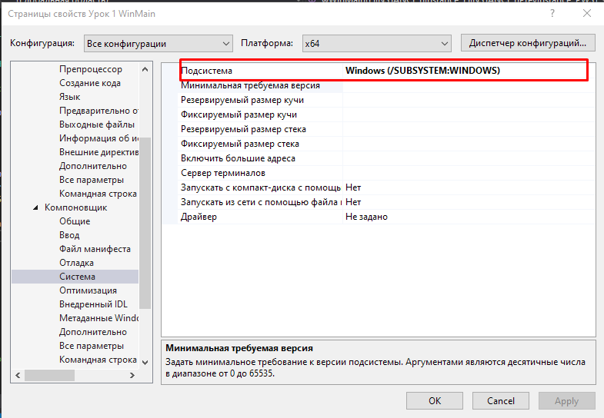

Затем удалите папку .vs и Debug в корне проекта, откройте решение заново и попробуйте скомпилировать его, ошибка должна уйти.

